

**ОТЧЕТ О ВЫПОЛНЕНИИ**

**практической работы № 2**

Выполнил: ст.гр. 2ИСП9-23

Поплов Вадим

Специальность: 09.02.07

Информационные системы и программирование

Проверил: преподаватель Кумскова И.А.

Москва

2021

**Тема:** Линейные алгоритмы. Операции ввода-вывода. Создание консольного приложения, реализующего линейный алгоритм.

**Цель работы:** - знакомство с Microsoft Visual C#;   
- создание консольного приложения;   
- ввод и вывод на Консоль.

**Ход работы.**

**Вариант 6**

**Задание 1.** Вычислить длину окружности и площадь круга по известному диаметру (вводится с клавиатуры).

(код программы и режим выполнения программы)

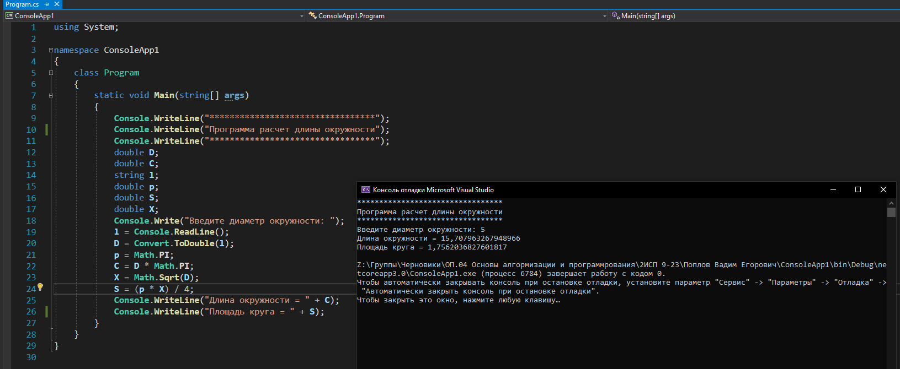

**Задание 2.** Каждую неделю Саша получает сумму в размере S рублей на личные расходы, из них он тратит Х% на сладости. Остальные деньги он откладывает для покупки компьютера. Сколько месяцев потребуется Саше копить деньги, если на день рожденье бабушка с дедушкой ему подарили 3000 рублей, а мама с папой – 10000 рублей. Стоимость компьютера – 970$.

(код программы и режим выполнения программы)

